

eMan investuje do technologického startupu Hardwario. Odhad obratu za rok 2021 zvyšuje na 224 milionů Kč

Vnitřní informace

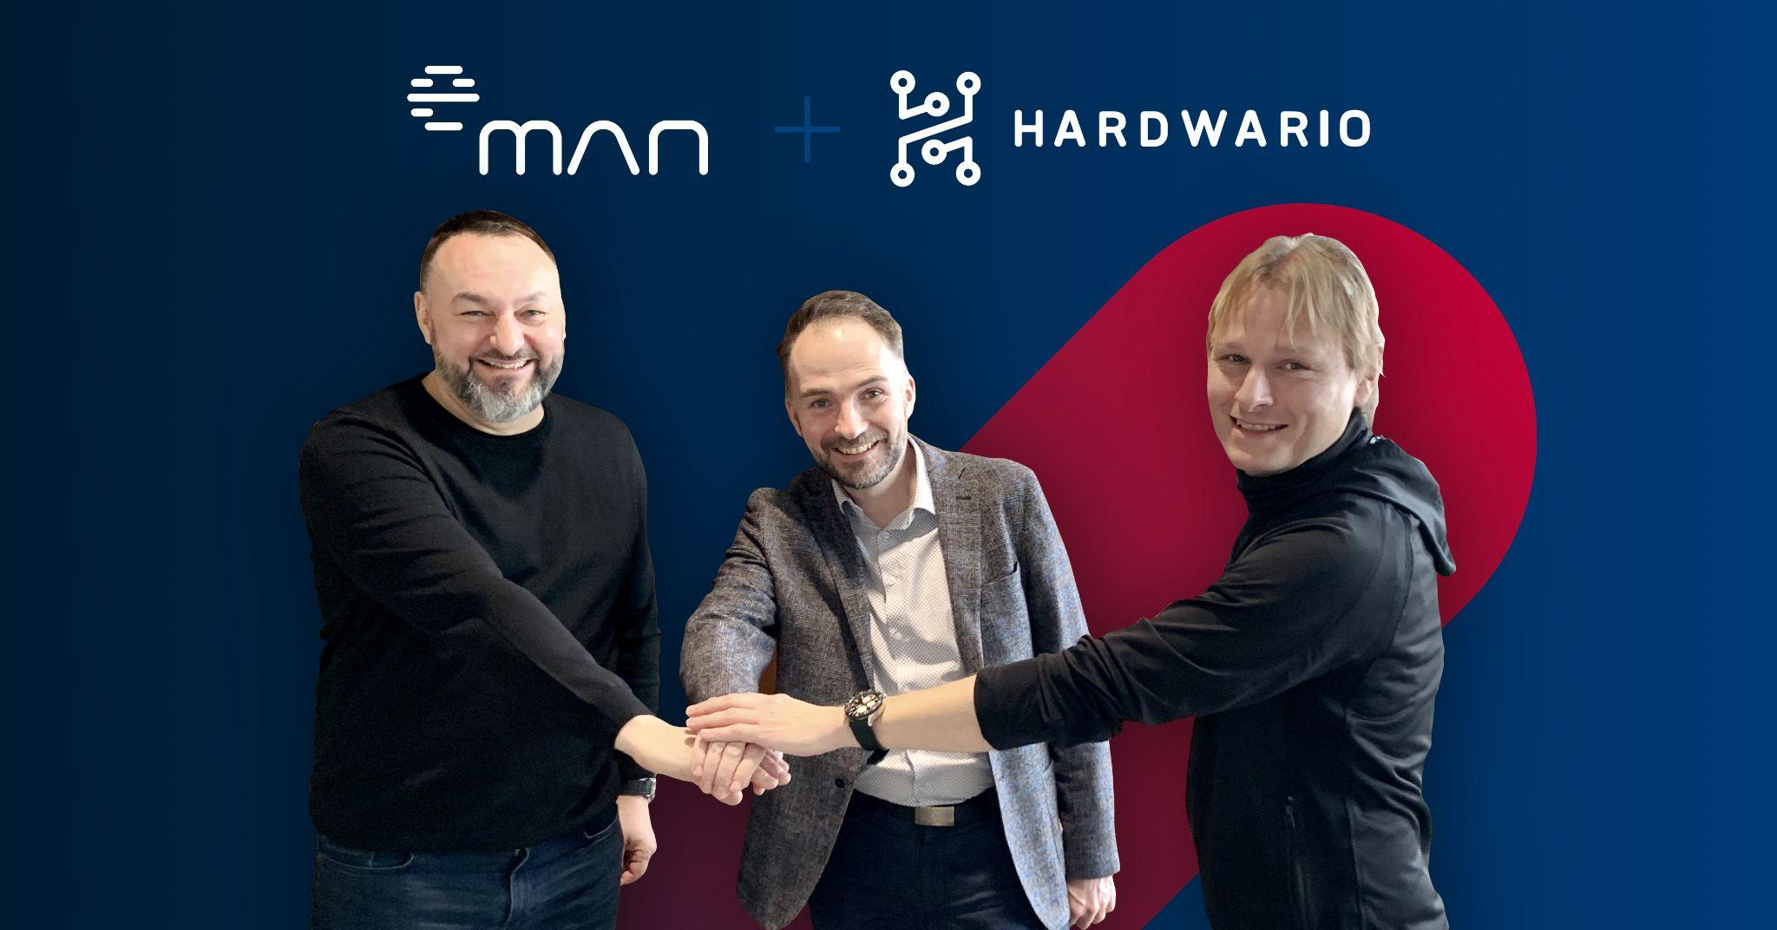

Pražský softwarový dům eMan vstupuje do startupu Hardwario, který se specializuje na vývoj elektronických zařízení pro průmyslový internet věcí (IoT). Spojením sil chtějí společnosti podpořit využití IoT technologií v oblasti energetiky a průmyslu, ve kterých má eMan dlouholeté zkušenosti.
Praha, 16. února 2022 – Od kapitálové investice v řádech milionů korun si společnost eMan slibuje rozšíření svého portfolia služeb a produktů, které do dnešní doby bylo zaměřeno primárně na softwarová řešení a aplikace.
„Naším strategickým cílem bylo rozšířit portfolio eManu o škálovatelné produkty, které zákazníkům řeší jejich potřeby v celé šíři. Potřebovali jsme proto doplnit naše aplikace o hardware, a mít tak větší kontrolu nad finálním řešením. Po předchozí zkušenosti spolupráce obou týmů můžeme s klidem říct, že jsme společně schopni vytvářet mimořádné produkty,“ vysvětluje Jiří Horyna, předseda představenstva společnosti eMan.
Samotný eMan diverzifikuje své aktivity napříč celým technologickým spektrem. Založil vlastní investiční fond eMan Innovations nebo herní studio Legend has it, které pracuje na vývoji jedné z prvních tuzemských online RPG kryptoměnových her Alteration.
„S neskutečnou radostí sledujeme úspěchy společnosti eMan. Věřím, že se společnými produkty dokážeme uspět v mnoha průmyslových odvětvích. Nyní se budeme soustředit zejména na digitalizaci energetiky a přineseme smysluplná řešení nejen pro velké hráče v oboru,“ komentuje Alan Fabik, CEO společnosti Hardwario.
České IT ve světě
Spojením obchodních i marketingových aktivit plánují obě společnosti upevnit své pozice nejen na českém trhu. S ambicí více se rozrůst i za hranicemi České republiky se firmy chtějí etablovat v první řadě ve Spojených státech a Velké Británii, kde už své pobočky mají. Společně zamýšlejí expanzi i do dalších zemí, jak v Evropě, tak Austrálii či Latinské Americe.
Nové projekty i větší výnosy
IT ​​společnost eMan se může spolu s touto investicí těšit také z působivých ekonomických výsledků. Předběžné hospodářské výsledky za rok 2021 ukázaly, že odhadovaná výše obratu byla oproti plánovanému cíli o 14 milionů korun vyšší, tedy 224 milionů. EBITDA byla 22,8 milionů korun namísto 20 milionů. Auditované hospodářské výsledky budou k dispozici v průběhu prvního pololetí tohoto roku.

O společnosti eMan:
Společnost eMan je předním českým dodavatelem softwaru. Specializuje se na vývoj mobilních a webových aplikací a souvisejících služeb, jako jsou UI/UX design, podpora a servis, outsourcing IT specialistů a poskytování konzultací. Zaměřuje se především na klienty z automobilového průmyslu, energetiky, bankovnictví, pojišťovnictví, průmyslu a služeb. Kvalitu námi vyvinutých řešení potvrzují desítky získaných ocenění. eMan působí v České republice a ve Spojených státech amerických. Od roku 2020 jsou akcie společnosti volně obchodovány na trhu PX Start na Burze cenných papírů Praha a na burze RM-Systém, kterou provozuje Fio banka.
O společnosti Hardwario:
HARDWARIO je technologický startup přinášející inovace v oblastech zařízení pro internet věcí, Průmysl 4.0 a STEM vzdělávání. Byl založen v roce 2016 v Liberci, kde je součástí libereckého podnikatelského inkubátoru Lipo.ink, zřízeného Libereckým krajem. Společně se svými partnery pracuje na mnoha IoT projektech v Česku i zahraničí. Pro aktivity ve Spojeném království si zřídil dceřinnou společnost HARDWARIO LTD a pro aktivity v Polsku společnost HARDWARIO sp. z o.o..
Kontakt pro investory:

Tomáš Čermák
CMO a člen představenstva
tomas.cermak@eman.cz
www.eman.cz/investori

Kontakt pro média:

Matouš Mareš
matous.mares@abbba.cz
+420 724 142 660
ABBBA Consulting, s.r.o.

